网站优化及Yandex.Metrica设置建议
http://www.gtglasslined.ru/

我们详细访问了您的网站，并针对您网站现有的问题制作了网站的优化建议，希望可以帮助您在Yandex.Direct投放的广告更加有效。

建议根据对影响转化率的部分分为2个章节。在第一个章节内，阐述的是非常重要的、但是又能快速修正的组块，因为这些会直接影响到网站的订单数量和客户跟你的联系。第二个章节内，指明的则是一些不太明显、却也相当重要的组块，您可以稍晚进行调整修改。

第一部分 - 非常重要组块:

建议在网站顶部以大写的格式添加中国的联系方式（电话：86-523-89110099、skype：minos.chen222、电子邮箱:sales@jsjjgt.com）。这样会有效提高您的转化率。电子邮箱 — 与客户沟通优质的联系方式，商业书信沟通可以让客户更清晰的了解到订购的信息。您也会获得更多的时间来对您商贸产品或协议进行翻译和校对。

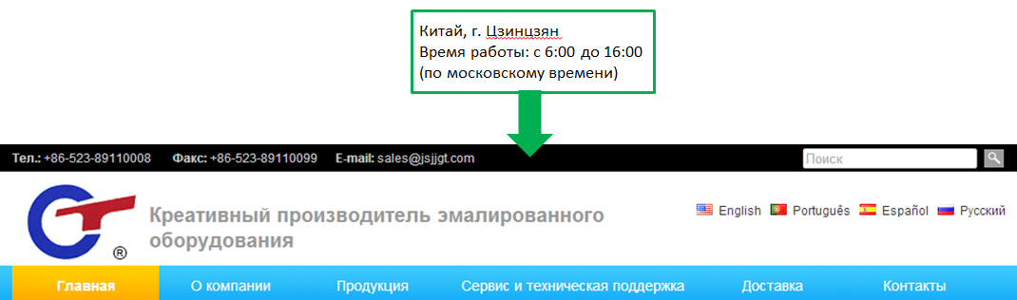

- 指出 您公司所在城市和可以与您联系商讨商品销售的工作时间 (北京时间每天早上7：30到18：00，换算为莫斯科时间), 因为大部分的客户都处于俄罗斯和独联体一些国家的城市，而在这些城市的用户与中国有着较大的时差。更重要的是，在俄罗斯一共有9个时差，如果您对广告或工作时间设限，则会丢失这些您本来的潜在目标客户。

在网站中文字描述中还有一些明显的俄语语法、拼写和翻译的错误。同样还有一些小错误。 不要放过这些错误，俄罗斯用户对俄语的有很强的敏感度，如果看到网站有较多的错误，或者商品的描述很难理解，用户会对网站产生怀疑并离开。
例如，在网站菜单中的错误:
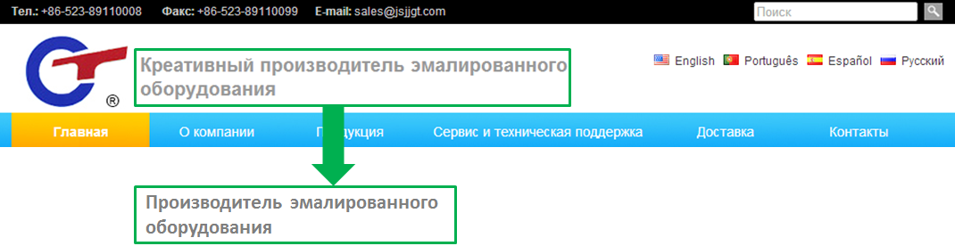
网站品牌宣传横幅 – 说服客户的重要工具. 建议修正这些横幅中的语言错误。非常重要，使横幅中的语言描述都是通顺流畅的，因为语言上的错误会使客户不能明白广告信息中的内容。如下为如何更好的描述标语中的内容的建议。举例：
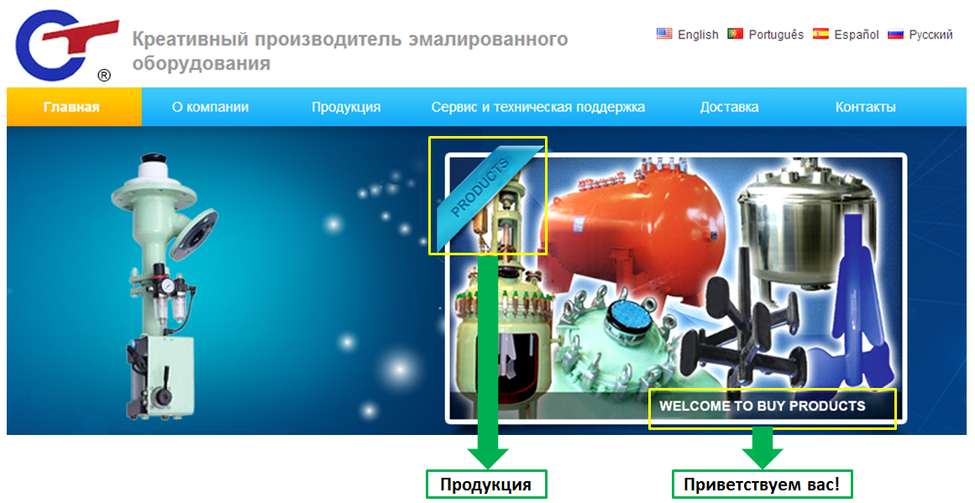

4) 在商品页面的按钮 «Контактная форма» 不能正常运作。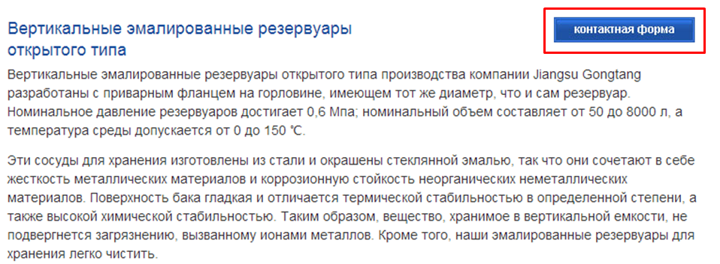
5) 在网站中没有关于商品收货和支付的信息。(请在此网页http://www.gtglasslined.ru/profile/service-technology/169365/0，加入通用条款)建议添加付款方法的信息（支付系统，周期等），保修和送货等信息（送货周期，送货地区，送货价格和在线咨询等）,将这些信息至主菜单的一栏，以便客户看到这些信息后能够更快的与您联系并且购买。针对俄罗斯用户而言，预先了解到付款和送货的信息也是使其快速询盘或下单的一个重要因素

6) 语句通顺的联系信息页面. 用户跳转至联系信息页面，这是转化率目标之一的行为。它可以说明，哪些用户准备订购。但是，如果在联系信息页面中出现错误或者不够充足的订购信心，客户则不会在您的网站下单
。
联系方式没有翻译为俄语。

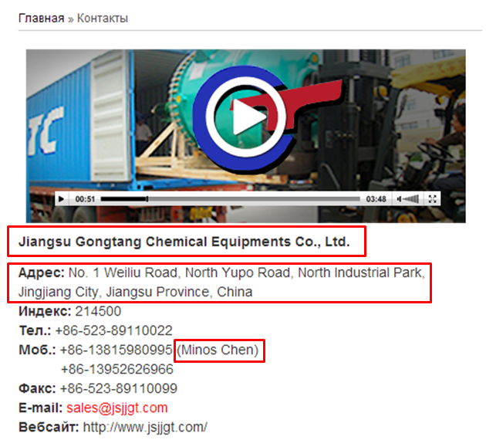
以下的参数对于转化率的提升也相当重要，建议将其也做以优化校正。这可以帮助您的网站的访问用户得到更好的体验和操作。

第二部分 – 次重要的部分:

网站的404 (页面不存在) 和 500 (系统内部错误) 会干扰到用户，建议为错误写一段简单的描述，并且告诉用户下一步该如何。反之，用户看到错误后会直接离开网站，也不致使丢失潜在的用户。